**BAB I**

**PENDAHULUAN**

1. **Latar Belakang Penelitian**

Perkembangan suatu kota sangat dipengaruhi oleh tingkat pertumbuhan penduduk, dimana semakin tinggi tingkat pertumbuhan penduduk maka akan meningkatkan pula mobilitas masyarakat yang berdampak pada semakin luasnya kawasan terbangun dan semakin beragamnya aktifitas masyarakat di kota tersebut.

Sehingga, dalam menunjang aktifitas masyarakat sehari-hari pada suatu kota diperlukan sarana transportasi yang dapat dipergunakan untuk mengangkut orang maupun barang. Tanpa transportasi yang handal mustahil tingkat pertumbuhan dan pemerataan pembangunan khususnya di daerah-daerah dapat tercapai dengan maksimal. Oleh karena itu, peranan transportasi sangat diperlukan guna untuk menunjang aktifitas masyarakat.

Tetapi dalam pelaksanaannya peranan transportasi diperkotaan masih belum bisa untuk menanggulangi permasalahan transportasi yang ada saat ini. Permasalahan transportasi perkotaan yang sering terjadi pada kota – kota besar di Indonesia pada umumnya adalah kemacetan lalu lintas. Tanpa kita sadari bahwa permasalahan kemacetan lalu lintas telah memberikan dampak negatif seperti : besarnya biaya transportasi, pemborosan waktu dan energi (bahan bakar). Dalam jangka panjang permaslahan transportasi ini akan berakibat pada turunnya daya saing ekonomi kota.

Pada dasarnya, permasalahan transportasi perkotaan yang ada di kota – kota besar di Indonesia, diakibatkan oleh adanya ketidak seimbangan antara suplly jaringan transportasi dengan demand perjalanan orang dan barang di wilayah perkotaan tertentu. Penyelesaiannya secara efektif harus dilakukan sebagai kombinasi antara peningkatan kapasitas jaringan transportasi (baik pada jaringan jalan maupun pelayanan angkutan umum) atau mengoptimalkan demand yang ada agar dapat memanfaatkan kapasitas jaringan transportasi secara optimal.

Kota Bandung sendiri dalam sektor transportasi memiliki permasalahan yang khas, yaitu pertumbuhan kendaraan bermotor (terutama kendaraan pribadi) mengalami peningkatan yang cukup pesat. Pertumbuhan di Kota Bandung dari tahun 2003 sampai dengan tahun 2012 mencapai rata-rata 11% per tahunnya. Hal ini diakibatkan karena tingginya penggunaan kendaraan pribadi di Kota Bandung. Tingginya pertumbuhan kendaraan di Kota Bandung, tidak sebanding dengan pertumbuhan panjang dan lebar jalan.



*Sumber : Masteplan Transportasi, 2013*

Gambar 1.1 Grafik Perbandingan Pertumbuhan Jumlah Kendaraan dengan Panjang Jalan Di Kota Bandung

Selain itu, berdasarkan hasil kajian Lalu Lintas yang telah dilakukan oleh Dinas Perhubungan Kota Bandung pada tahun 2011, menunjukkan rata-rata V/C ratio pada jalan-jalan diatas 1. Hal ini berarti bahwa dimana kondisi arus lalu lintas pada suatu ruas jalan yang ditinjau melebihi kapasitas rencana jalan, sehingga mengakibatkan terjadinya antrian pada suatu ruas jalan (kemacetan).

*Sumber : Dinas Perhubungan Kota Bandung, 2011*

Gambar 1.2 Grafik VC Ratio tiap ruas Jalan pada Tahun 2011

Kemacetan yang terjadi di Kota Bandung mengakibatkan konsumsi dari BBM di Kota Bandung mengalami peningkatan pada tiap tahunnya. Berikut ini data dari Dinas ESDM Provinsi Jawa Barat, mengenai konsumsi BBM di Kota Bandung.

Tabel 1.1 Tabel Rata-Rata Penjualan Bahan Bakar Minyak





*Sumber : Dinas ESDM Provinsi Jawa Barat*

Gambar 1.3 Grafik Rata-Rata Penjualan Bahan Bakar Minyak

Kemacetan yang terjadi di Kota Bandung ini tidak hanya terjadi pada saat hari kerja saja, tetapi pada saat weekend juga. Seperti kita ketahui bahwa Kota Bandung merupakan tujuan dalam beraktifitas baik dalam berkerja, berbelanja maupun sekolah. Kondisi seperti ini mengakibatkan banyak warga yang melakukan perjalanan ke Kota Bandung, dengan tingginya pergerakan dari luar kota menuju pusat Kota Bandung yang menggunakan angkutan pribadi telah membuat jalan-jalan penghubung Kota Bandung mengalami pembebanan yang tidak sesuai dengan kapasitasnya. Saat ini, beban tersebut tidak hanya terjadi di pagi dan sore hari saja, tetapi sudah hampir sepanjang hari terutama pada saat weekend (liburan). Beban tersebut tidak saja terjadi pada jalan-jalan penghubung Kota Bandung dengan Kabupaten Bandung maupun Kabupaten Bandung Barat atau Kota Cimahi, tetapi sudah membebani hampir semua ruas jalan dalam Kota Bandung.

Dengan jumlah pergerakan yang tinggi otomatis volume kendaraan yang berada pada ruas jalan tersebut akan meningkat, dan akan memberikan dampak negatif seperti: besaran biaya transportasi, pemborosan waktu dan energi.

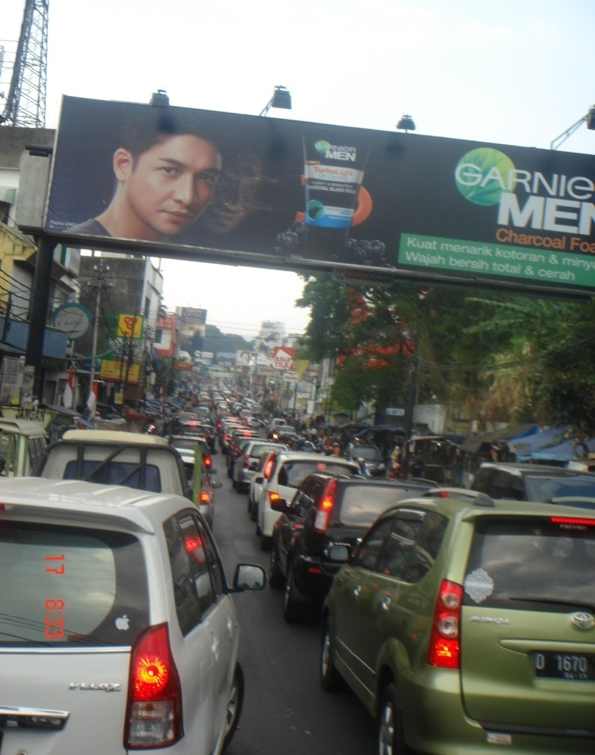

**Gambar 1.4** Kondisi Lalu Lintas yang padat pada Jl. Sukajadi, Kota Bandung

Jika ditinjau dari sisi ekonomi, kemacetan yang dialami oleh kendaraan bermotor merupakan biaya (cost) lebih yang harus dibayar pengguna kendaraan akibat mengalami kemacetan. Hal ini jika dihitung dalam jangka waktu yang panjang, ditambah dengan kecenderungan bertambahnya jumlah kendaraan yang ada, maka biaya yang harus dikeluarkan penggunaan kendaraan itu akan semakin besar. Selain itu, biaya pengeluaran yang harus diderita oleh pengguna kendaraan akan semakin membengkak karena kemacetan yang terjadi.

Maka dari itu, dalam rangka mengefisiensikan biaya pengeluaran dari pengguna kendaraan akibat terjadinya kemacetan di Kota Bandung. Sudah seharusnya Pemerintah Kota Bandung khususnya Badan Perencanaan Pembangunan Daerah Kota Bandung, merencanakan suatu sistem transportasi yang representatif bagi pengguna kendaraan guna untuk mengefisiensikan biaya pengeluaran yang diderita oleh pengguna kendaraan akibat terjadinya kemacetan di Kota Bandung. Tetapi dalam rangka menentukan suatu investasi pada sistem transportasi, sebaiknya Pemerintah mengetahui seberapa besar dampak kerugian yang ditimbulkan oleh pengguna kendaraan pada kondisi eksisting. Hal ini perlu dilakukan agar Pemerintah tepat dalam melakukan investasi di sektor transportasi guna menanggulangi masalah kemacetan di Kota Bandung.

Mengingat betapa pentingnya dampak yang ditimbulkan oleh kemacetan, sehingga perlu diperhitungkan seberapa besar kerugian yang harus diderita oleh pengguna kendaraan akibat terjadinya kemacetan dalam rangka menentukan sistem transportasi yang representatif bagi Pemerintah Kota Bandung. Selain itu, sebagaimana amanat dalam Undang-Undang No. 22 tahun 2009 Tentang Lalu Lintas Angkutan Jalan dalam pasal 3 dijelaskan bahwa “Lalu lintas san angkutan jalan diselenggarakan dengan tujuan terwujudnya pelayanan lalu lintas dan angkutan jalan yang aman, selamat, tertib, lancar dan terpadu dengan moda angkutan lain untuk mendorong perekonomian nasional, memajukan kesejahteraan umum, memperkukuh persatuan dan kesatuan bangsa” dan pada pasal 158 ayat (1) dijelaskan bahwa “Pemerintah menjamin ketersediaan angkutan umum massal” serta sebagaimana diamanatkan oleh Peraturan Pemerintah Nomor 32 Tahun 2011 tentang Manajemen Rekayasa, dan Analisis Dampak serta Manajemen Kebutuhan Lalu Lintas dalam pasal 60 ayat (1) dijelaskan bahwa “Untuk meningkatkan efisiensi dan efektivitas penggunaan ruang lalu lintas dan mengendalikan pergerakan lalu lintas, diselenggarakan manajemen kebutuhan lalu lintas”. Yang artinya bahwa dalam meningkatkan efisien dan efektivitas dapat dilakukan dengan cara penggunaan/ penerapan sistem angkutan umum massal, pembatasan kendaraan, perbedaan jam operasi untuk beraktivitas dan sebagainya.

Berdasarkan uraian dari latar belakang diatas, penulis akan melakukan penelitian yang berjudul **“Analisis Biaya Kemacetan Lalu Lintas Sebagai Rujukan Dalam Perencanaan Transportasi Di Kota Bandung”.**

1. **Fokus Penelitian**

Melihat banyaknya permasalahan trasnportasi yang ada di Kota Bandung, wilayah studi pada penelitian ini dibatasi pada ruas jalan Sukajadi dan Jalan Pasirkaliki. Karena, ruas jalan Sukajadi dan Pasirkaliki merupakan akses pemnghubung antara simpul transportasi seperti Bandara Husein Sastranegara, Stasiun Kereta Api, dan akses Tol Pasteur. Sehingga, menurut peneliti ruas jalan Sukajadi dan Pasirkaliki menjadi sangat vital karena mengghubungkan simpul-simpul transportasi tersebut dan juga merupakan salah satu akses jalan menuju tempat wisata yang berada pada kawasan Bandung Utara. Maka dari itu, fokus penelitian dari penelitian ini adalah merencanakan suatu sistem transportasi guna untuk mengurangi biaya kemacetan lalu lintas yang terjadi pada Jl. Sukajadi, dan Jl. Pasirkaliki.

Maka, yang menjadi fokus penelitian dalam penulisan ini adalah sebagai berikut :

1. Besaran biaya kemacetan yang harus ditangggung oleh pengguna kendaraan dengan memperhitungkan dampak yang diakibatkan dari kinerja lalu lintas yang terjadi akibat kemacetan pada ruas Jl. Sukajadi, dan Jl. Pasirkaliki.
2. Menentukan perencanaan transportasi alternatif yang memungkinkan untuk dikembangkan pada wilayah studi, guna melakukan simulasi penghematan biaya kemacetan di ruas jalan Sukajadi dan jalan Pasirkaliki.
3. **Rumusan Masalah**

Berdasarkan fokus penelitian yang telah disebutkan diatas, maka permasalahan pada penelitian ini dapat dirumuskan sebagai berikut :

1. Seberapa besar biaya kerugian yang dialami oleh pengguna jalan akibat kemacetan lalu lintas pada ruas Jl. Sukajadi dan Jl. Pasirkaliki, pada :
2. Kondisi Eksisting
3. Kondisi Simulasi (rencana)
4. Bagaimana perencanaan transportasi yang akan dilakukan oleh Pemerintah guna mengurangi biaya kemacetan bagi masyarakat dalam skala prioritas penanganan :
5. Rencana Jangka Pendek
6. Rencana Jangka Menengah
7. Rencana Jangka Panjang
8. **Tujuan Penelitian**

Tujuan dari penelitian ini adalah untuk menganalisis, mengkaji dan mengetahui :

1. Biaya kemacetan yang dialami oleh pengguna kendaraan akibat terjadinya kemacetan pada ruas Jl. Sukajadi dan Jl. Pasirkaliki pada kondisi eksisting dan kondisi simulasi.
2. Perencanaan moda transportasi yang optimal guna untuk mengurangi kerugian yang dialami oleh pengguna kendaraan dengan melihat skala prioritas penanganan jangka pendek, menengah dan panjang.
3. **Manfaat Penelitian**

Dari penelitian tentang Analisis Biaya Kemacetan Lalu Lintas sebagai rujukan dalam Perencanaan Trasnportasi di Kota Bandung memiliki manfaat secara teoritis dan praktis, yaitu :

1. **Manfaat Teoritis**
2. Menambah pengetahuan dan wawasan penulis dalam mengembangkan ilmu pengetahuan yang telah diperoleh.
3. Dengan dilakukannya penelitian ini, dapat memberikan informasi kepada Pemerintah mengenai kerugian yang terjadi akibat terjadinya kemacetan lalu lintas
4. **Manfaat Praktis**
5. Sebagai bahan masukan dan pertimbangan bagi Pemerintah Kota Bandung dalam menentukan kebijakan pada sektor transportasi.
6. Sebagai bahan masukan bagi Pemerintah Kota Bandung cq. Badan Perencanaan Pembangunan Daerah Kota Bandung dalam melakukan perencanaan tranportasi yang sesuai dengan karakteristik dari wilayah studi.